Problem B-1:

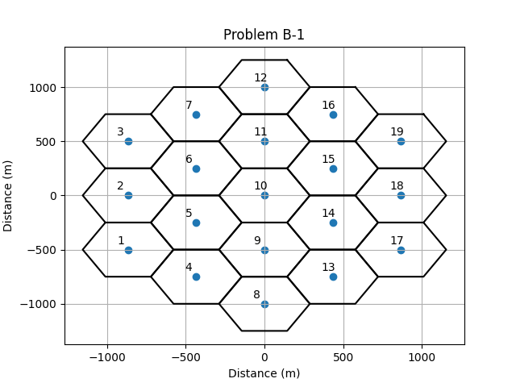

如圖所示，上面各點為BS的位置及編號。

Problem B-2:

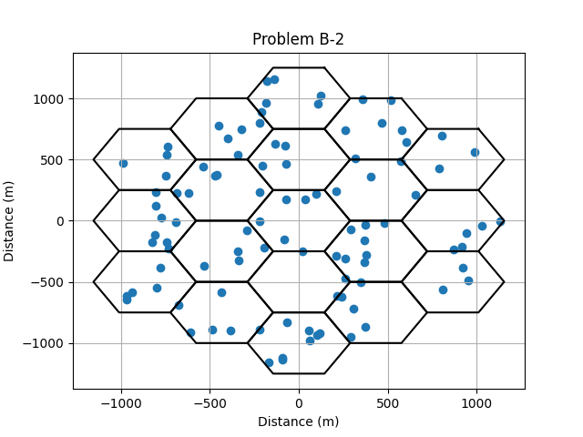

利用numpy.random.uniform去隨機生成座標點，並且加入限制讓座標點的位置符合題目要求，其中藍色的點是mobile device。

Problem B-3:

**\*本次模擬所設定的SINR criteria為-15dB**

由於這次結果總共有1506列，所以結果就不附在report，若要看實際的結果可以開啟“HW3_results.csv”。

模擬流程:

1. 新增100個mobile device，每個mobile device都是class
2. 進入for迴圈
3. 每一秒都讓mobile device依照各自的方向及速度移動
4. 確認每個mobile device的位在哪個BS cell，以及是否有穿過boundary，若穿過boundary則依Fig. 2的排列修正位置
5. 計算每個mobile device的SINR(依據無限延伸的map去計算)
6. 最後去檢查每個mobile device的SINR是否有低於-15dB，若有，則更改mobile device所連接BS
7. 重複步驟2~6，總共跑900次，模擬900秒

如何決定SINR criteria:

先算出單一個mobile device在cell邊界的最小received power大約是-39dB，接著將100個mobile device同時模擬，可以得到每個BS的SINR、received power，可以觀察出當received power約為-39dB時，其對應的SINR會在-5~-20dB之間，因此我就使用-15dB為criteria，並且加以檢查之後，發現並無ping pong effect，所以最後就以-15dB標準。

Problem B-4:



經由程式的跑出來的結果可以得知總發生了1506次的handoff。